آغاز به کار انجمن الهیات پردیس شهید بهشتی هرمزگان
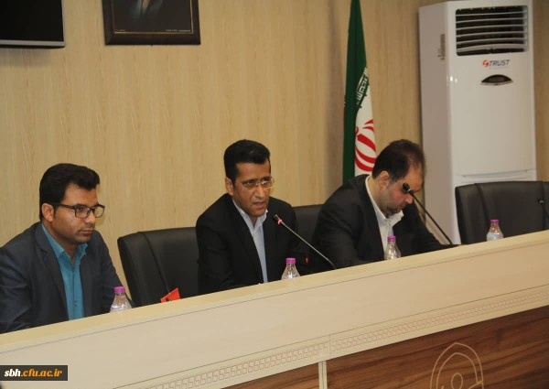

آغاز به کار انجمن الهیات پردیس شهید بهشتی هرمزگان 2
‹›
مراسم افتتاحیه انجمن علمی الهیات پردیس شهید بهشتی هرمزگان، شامگاه شنبه 19/8/97 با حضور مدیر پردیس های استان هرمزگان برگزار گردید.
ضیاوی مدیر استانی دانشگاه در این مراسم با تبریک آغاز به کار انجمن علمی الهیات، افزودند : رسالت اصلی دانشگاهها، رسالت فرهنگی و تربیت نسل جوان متعهد و مسئولیت شناس در مقابل جامعه و نظام جمهوری اسلامی است و امروزه انتظار جامعه ار دانشگاهها فراتر از انتظارات آموزشی و پژوهشی است.وی ادامه دادند : فعالان انجمن های علمی می بایست با عشق و انگیزه، یاور مدیران دانشگاه در ارتقای کیفیت آموزشی و رونق بخشیدن به فضای علمی دانشگاه باشند.
در ادامه این مراسم دکتر دهقان زاده عضو هیات علمی دانشگاه فرهنگیان پیرامون نقش انجمن های علمی در ایجاد انگیزه در دانشجویان و دکترمجدزاده پیرامون چگونگی خلقت انسان سخنرانی کردند.

